สรุปการจัดการความรู้
- ชื่อชุมชนนักปฏิบัติ (COP, Community of Practice)
“ห้องสมุดมีชีวิต”
สมาชิกชุมชนนักปฏิบัติประกอบด้วย
1. นางสุพิชญา เสมอเชื้อ
2. นางอำนวย ปิงเทพ
3. นางสาวกชมล บัวนาค
- ชื่อเรื่อง การจัดการความรู้การให้บริการอย่างมีคุณภาพ
- วิเคราะห์ความสอดคล้อง
ประเด็นยุทธศาสตร์ ที่ 2 ยกระดับการพัฒนาศักยภาพองค์กรให้มีสมรรถนะสูง เพื่อรองรับการเปลี่ยนแปลงและการแข่งขัน ในระดับชาติและอาเซียน
เป้าประสงค์ ที่ 3 วิทยาลัยมีความเข้มแข็งในการบริหารจัดการที่มีประสิทธิภาพ (แผน คน เงิน งาน)
กลยุทธ์ ที่ 3 พัฒนาระบบเทคโนโลยีสารสนเทศเพื่อการใช้งานอย่างมีประสิทธิภาพและรองรับการเปลี่ยนแปลง
แผนการจัดการความรู้ของวิทยาลัย เรื่อง การพัฒนาสายสนับสนุนสู่องค์กรเข้มแข็ง
- ปัญหาและความสำคัญ
จากการสำรวจความพึงพอใจของผู้ใช้บริการห้องสมุดเดือน ม.ค. 59 มีผลลัพธ์เฉลี่ยเท่ากับ 4.13 มีระบบการสืบค้นข้อมูลทั้งจากภายในและภายนอกประเทศที่ทันสมัยและเพียงพอเท่ากับ 3.92 ซึ่งเป็นผลการประเมินที่ต่ำกว่าข้ออื่นๆ มีข้อเสนอแนะจากผู้ใช้บริการ ได้แก่ หนังสือไม่เพียงพอ มีสถิติรายงานผลการใช้บริการสืบค้นออนไลน์อยู่ในระดับต่ำ ควรมีการกระตุ้นการใช้บริการให้มากขึ้น
ดังนั้น เพื่อให้ผู้ใช้บริการได้ใช้บริการทรัพยากรสารสนเทศทั้งแบบสื่อออนไลน์และสื่อสิ่งพิมพ์ได้ทันสมัย เพียงพอตามความต้องการ และเพียงพอตามเกณฑ์ของสภาการพยาบาล รวมถึงเพื่อให้ผู้ใช้บริการเกิดความพึงพอใจต่อการใช้บริการห้องสมุด งานห้องสมุดจึงได้มีการประชุมเพื่อหาแนวทางพัฒนาการบริการอย่างมีคุณภาพ
วิธีการเสาะหาความรู้
1. เสาะหาความรู้เกี่ยวกับการบริการห้องสมุดจากแหล่งความรู้ต่างๆได้แก่ตำรา เอกสาร ค้นคว้าทางอินเทอร์เน็ต
2. เสาะหาความรู้เกี่ยวกับพัฒนาการบริการห้องสมุดจากแหล่งความรู้และจากผู้เชี่ยวชาญ ศึกษาดูงานนอกสถานที่ ได้แก่วิทยาลัยพยาบาลบรมราชชนนี ชลบุรี

- สรุปองค์ความรู้ที่ได้จากการเสาะหาความรู้
ความหมาย
งานบริการ (Services) คือ การให้การต้อนรับช่วยเหลืออย่างเต็มใจ สร้างความประทับใจให้แก่ผู้มาติดต่อ เป็นการแสดงความเอื้อเฟื้อ ความกรุณา ความเอาใจใส่ในตัวผู้มาติดต่อ พยายามช่วยเหลือให้ได้รับความสะดวกสบายแก่ผู้ใช้บริการตั้งแต่การสร้างบรรยากาศ เชิญชวนให้เข้าใช้ห้องสมุด ด้วยการจัดสถานที่ภายในห้องสมุดให้ดูสวยงามมีระเบียบ สะอาดตา จัดชั้นหนังสือให้เป็นระเบียบ มีคอมพิวเตอร์สำหรับช่วยสืบค้นข้อมูล
การให้บริการสารสนเทศที่มีคุณภาพ (ข่ายงานห้องสมุดมหาวิทยาลัยส่วนภูมิภาค(PULINET) : 2550) ได้แก่การคัดเลือกและจัดหาทรัพยากรสารสนเทศอย่างเพียงพอ ทั้งในเชิงปริมาณและคุณภาพ จัดการทรัพยากรสารสนเทศเพื่ออำนวยความสะดวกในการค้นหาและการเข้าถึงสารสนเทศที่ห้องสมุดให้บริการเพื่อใช้ทรัพยากรสารสนเทศอย่างคุ้มค่า จัดกิจกรรมส่งเสริมการใช้บริการ เพื่อเพิ่มปริมาณการใช้ประโยชน์จากทรัพยากรสารสนเทศทั้งภายในและภายนอกห้องสมุด เน้นการให้บริการเชิงรุกและการดำเนินการที่สะดวกรวดเร็ว จัดให้มีการพัฒนาผู้ใช้บริการให้มีความรู้และทักษะในการแสวงหาและใช้สารสนเทศเพื่อเรียนรู้และพัฒนาตนเอง
กิจกรรมการแลกเปลี่ยนเรียนรู้ของสมาชิก
ครั้งที่ 1 วันที่ 18 มกราคม 2559
สมาชิก
1. นางสุพิชญา เสมอเชื้อ
2. นางอำนวย ใจยืน
3. นางสาวกชมล บัวนาค
สรุปความรู้ที่ได้
สมาชิกได้นำปัญหาที่พบมาแลกเปลี่ยนเรียนรู้กัน ปัญหาที่พบจากการทำงาน คือ ในส่วนของงานบริการผู้ใช้บริการค้นหาหนังสือที่ต้องการไม่เจอ ใช้ฐานข้อมูลสืบค้นไม่เป็น ทั้งการสืบค้นภายในและภายนอกวิทยาลัย บางคนไม่ทำการสืบค้น แต่มาถามเจ้าหน้าที่โดยตรง ผู้ใช้บริการบางคนไม่ทราบว่าวิทยาลัยมีฐานข้อมูลอะไรบ้าง ผู้ใช้บริการส่วนใหญ่จะค้นข้อมูลจากมือถือมากกว่าตัวเล่ม ห้องสมุดมีกิจกรรมการส่งเสริมการอ่านและประชาสัมพันธ์ห้องสมุดน้อย จากการประชุมแลกเปลี่ยนเรียนรู้กันจึงได้ให้สมาชิกไปหาแนวทางการดำเนินงานเพื่อให้งานห้องสมุดมีการพัฒนาที่ดีขึ้น
จากการนำปัญหาที่เกิดขึ้นไปค้นคว้าเอกสารประเด็น “ทำอย่างไรให้การบริการห้องสมุดมีคุณภาพ” ได้ความรู้ดังนี้
องค์ประกอบการบริการห้องสมุด (ข่ายงานห้องสมุดมหาวิทยาลัยอุดมศึกษา : 2 )
1. การพัฒนาทรัพยากรสารสนเทศ มีการจัดสรรงบประมาณในการจัดซื้อทรัพยากรสารสนเทศอย่างเพียงพอ ทรัพยากรสารสนเทศมีความสอดคล้องกับเนื้อหาหลักสูตรใน มคอ.
2. การจัดการทรัพยากรสารสนเทศ เวลาเฉลี่ยในการดำเนินการตั้งแต่รับและนำสารสนเทศออกมาให้บริการ ศักยภาพของฐานข้อมูลที่ห้องสมุดนำมาให้บริการ ปริมาณการยืมทรัพยากรสารสนเทศ การบริการเชิงรุกที่ห้องสมุดดำเนินการโดยผู้ใช้บริการไม่ได้ร้องขอหรือคาดหวัง การบริการอีเล็กทรอนิกส์ผ่านรูปแบบออนไลน์
3. การพัฒนาศักยภาพของผู้ใช้บริการ กิจกกรมที่ห้องสมุดจัดเพื่อเพิ่มพูนทักษาการเรียนรู้สารสนเทศแก่ผู้ใช้บริการ เป็นการแนะนำการใช้ห้องสมุด การนำชมห้องสมุด การสาธิต การอบรม การบรรยายเกี่ยวกับการสืบค้น
6. กิจกรรมการแลกเปลี่ยนเรียนรู้ของสมาชิก
ครั้งที่ 2 วันที่ 25 มีนาคม 2559
จากการนำเสนอที่ประชุมและการไปศึกษาดูงาน ณ วิทยาลัยพยาบาลบรมราชชนนี ชลบุรี ได้มีการแลกเปลี่ยนเรียนรู้กัน ในเรื่องการให้บริการห้องสมุดที่ดี และการจัดบริการห้องสมุดมีชีวิต
7. วิธีการนำเอาความรู้มาใช้
ห้องสมุดได้ดำเนินการนำความรู้จากการศึกษาค้นคว้าและประสบการณ์จากการศึกษาดูงานมาปฏิบัติดังนี้
1. การพัฒนาทรัพยากรสารสนเทศ
1.1 งานห้องสมุดได้สำรวจปริมาณหนังสือในห้องสมุดเพื่อวางแผนการของบประมาณการจัดซื้อ
1.2 งานห้องสมุดเปิดโอกาสให้อาจารย์และนักศึกษาคัดเลือกหนังสือเพื่อให้ผู้ใช้บริการมีส่วนร่วมในการสรรหาทรัพยากรสารสนเทศให้สอดคล้องกับความต้องการใช้และสอดคล้องกับ มคอ.
1.3 ศักยภาพของระบบฐานข้อมูลที่ให้บริการ ผู้จัดทำระบบฐานข้อมูลที่ให้บริการได้อัพเดทระบบฐานข้อมูลและให้เจ้าหน้าที่ผู้ให้บริการไปรับการอบรมทุกปี
2. การจัดการทรัพยากรสารสนเทศ
งานห้องสมุดได้จัดการบริการเชิงรุกที่ห้องสมุดดำเนินการโดยผู้ใช้บริการไม่ได้ร้องขอหรือคาดหวัง การบริการอีเล็กทรอนิกส์ผ่านรูปแบบออนไลน์ คือห้องสมุดมีบริการสืบค้นออนไลน์ผ่านสมาร์ทโฟนให้เป็นไปอย่างง่าย ผู้ใช้บริการสามารถสืบค้นได้ว่าหนังสือที่ต้องการนั้นมีอยู่ในห้องสมุดหรือไม่ อยู่ที่หมวดไหน ใครยืมไปหรือยัง สั่งจองไว้ก่อนได้โดยสืบค้นไปที่ http://lib.bcnpy.ac.th/ULIB6/

ภาพที่ปรากฏหน้าสมาร์ทโฟน
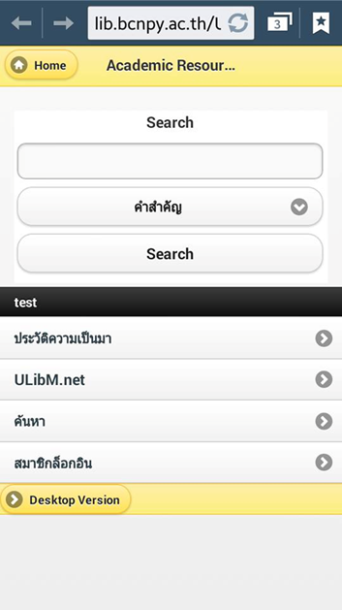
นอกจากนี้ห้องสมุดยังได้เปิดเฟสบุ๊ค (face book) เพื่อบริการข่าวสาร ประชาสัมพันธ์ และทำความเข้าใจแก่ผู้ใช้บริการ อีกทั้งให้ความรู้แก่ผู้ใช้บริการอีกช่องทางหนึ่ง ผู้ใช้บริการสามารถไปกดไลค์ได้ที่ https://www.facebook.com/BcnpyLibrary
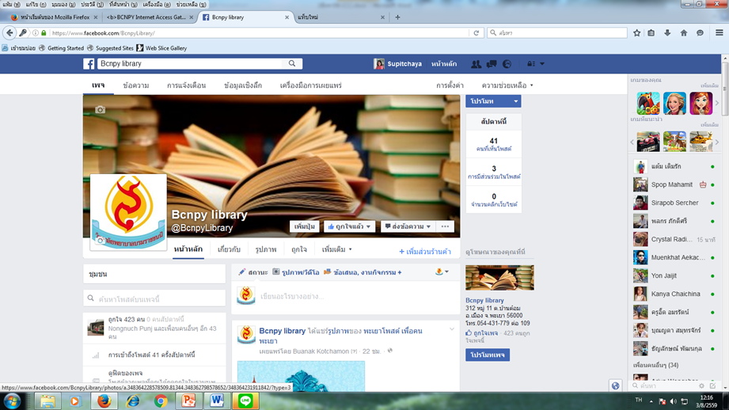

3. การพัฒนาศักยภาพของผู้ใช้บริการ
ห้องสมุดได้ทำการจัดกิจกรรมเพื่อเพิ่มพูนทักษะการเรียนรู้สารสนเทศแก่ผู้ใช้บริการ เช่น
การจัดมุมภาษาอังกฤษ เพื่อเสริมทักษะด้านภาษาแก่ผู้ใช้บริการ
มุมภาษาต่างประเทศ
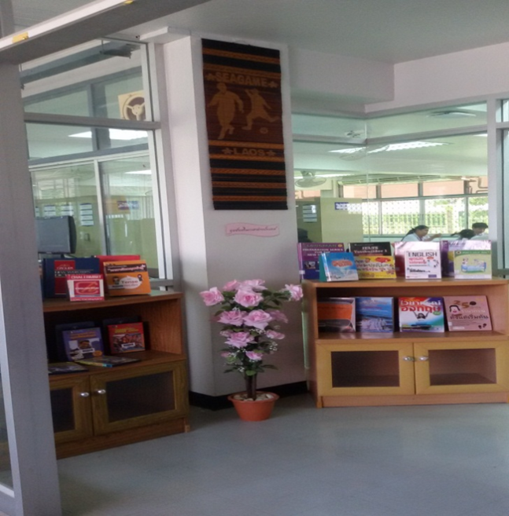
การอบรมการสืบค้นข้อมูลหนังสือ
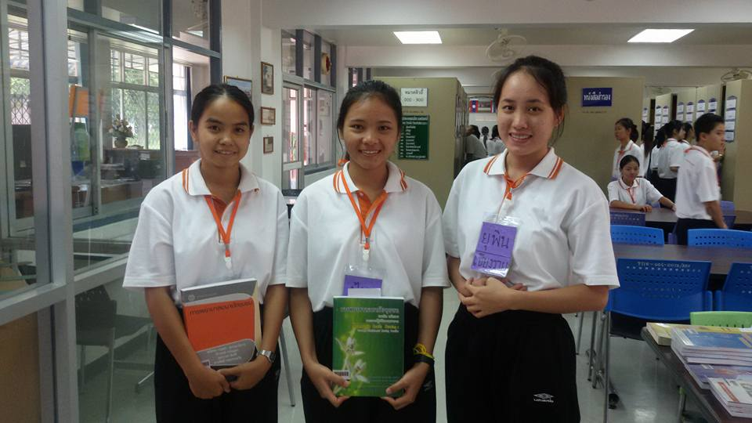
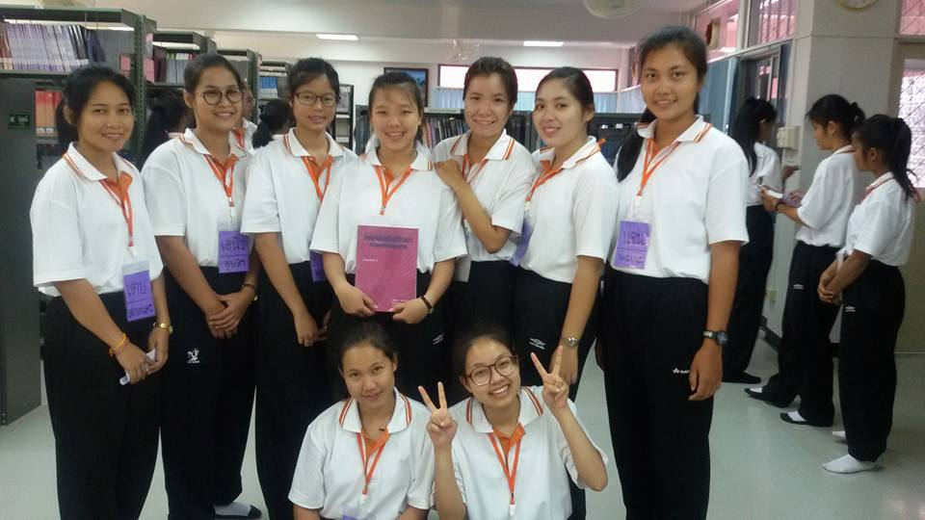
8. ผลการนำความรู้มาใช้ในการพัฒนางาน
จากการที่ได้จัดกิจกรรมต่างๆ และคำนึงถึงผู้ใช้บริการมากขึ้น มียอดผู้ใช้บริการเพิ่มมากขึ้น สถิติการสืบค้นหนังสือออนไลน์มากขึ้น นักศึกษาถามหาที่อยู่ของหนังสือที่ต้องการน้อยลง นักศึกษาเข้าไปเป็นสมาชิกเพจ BCNPY Library เพิ่มมากขึ้น
9. บทเรียนที่ได้รับ
การทำงานบริการต้องทำงานเชิงรุกจะทำให้ ได้รับความพึงพอใจมากขึ้น หมั่นสำรวจความต้องการของผู้ใช้เพื่อนำมาแก้ไขปัญหา การศึกษาดูงานแลกเปลี่ยนเรียนรู้จะได้องค์ความรู้ใหม่ นอกจากนี้ความร่วมมือในหน่วยงาน ความเอาใจใส่ของเจ้าหน้าที่ก็มีส่วนสำคัญต่องานบริการ

เอกสารอ้างอิง
ข่ายงานห้องสมุดมหาวิทยาลัยส่วนภูมิภาค (PULINET). (2550). ตัวบ่งชี้คุณภาพห้องสมุด
สถาบันอุดมศึกษา. กรุงเทพมหานคร

